Наибольшую трудность при выполнении работы ОГЭ по математике вызывают задания по геометрии. Это обусловлено

- низким уровнем геометрической подготовки учащихся;

-большим объемом геометрического материала;

-трудностью в усвоении теории и неумение применять ее на практике.

При изучении какой-либо темы школьного курса можно отобрать определенный минимум задач, овладев методами решения которых, учащиеся будут в состоянии решить любую задачу на уровне программных требований по изучаемой теме. «Ключевая» задача является средством решения других задач, поэтому ее знание учащимися обязательно.

Составление опорных листов(теория, ключевые задачи, задачи ОГЭ(ЕГЭ)) на протяжение всех лет обучения геометрии.(создание банка знаний ученика) дает возможность ученику систематизировать знания, заменить множество пособий по математике, психологически подготовиться к экзамену. Ученик создает под руководством учителя самостоятельное пособие по геометрии.

Предлагается опорный лист по теме «Прямоугольный треугольник»

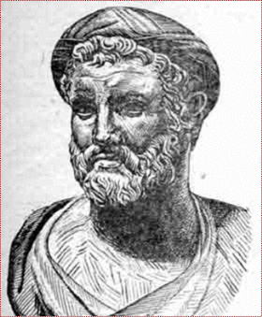**Прямоугольный треугольник**

**7 класс**

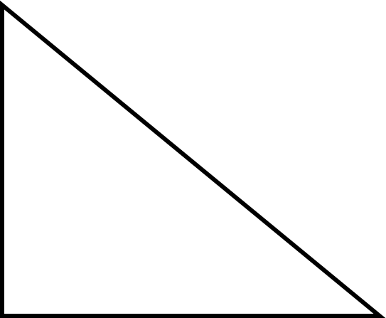

**гипотенуза**

**катет**

**катет**

**Признаки равенства прямоугольных треугольников**

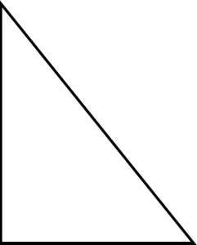

**по катету и прилежащему к нему острому углу**

**по двум катетам**



**по гипотенузе и катету**

**по гипотенузе и острому углу**

**Свойства прямоугольного треугольника**



**А**

**В**

**С**



**А**

**В**

**С**

**300**

**Катет прямоугольного треугольника, лежащий напротив угла в 300, равен половине гипотенузы**. $СВ=\frac{1}{2} АВ$ и обратно

**Если в прямоугольном треугольнике катет равен половине гипотенузы, то он лежит напротив угла в 300.**

**Сумма острых углов прямоугольного треугольника равна 900**.

**∠А+∠В=900**



**А**

**В**

**С**



**А**

**В**

**С**

**М**

**Медиана прямоугольного треугольника, проведенная из вершины прямого угла равна половине гипотенузы**

$СМ=\frac{1}{2}АВ$

**и обратно**

**Если медиана треугольника, проведенная из вершины прямого угла равна половине гипотенузы, то этот треугольник прямоугольный.**

**Прямоугольный треугольник с углом 450 - равнобедренный**

**и обратно**

**В равнобедренном прямоугольном треугольнике острые углы равны 450.**

**Ключевые задачи**

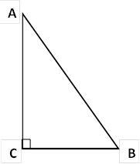

Н



**А**

**В**

**С**

∠СВА = 600 , АВ =16 см. Найти СВ.

∠СВА = 450 , СН =16 см. Найти АВ.

М

∠САВ = 700 Найти ∠МСВ.



**А**

**В**

**С**

**В**

**М**

**С**

**А**

АМ=МС=ВМ. Найти ∠АВС .

МС

**Задачи ОГэ (ЕГЭ)**

1. Два острых угла прямоугольного треугольника относятся как 4:5.

Найдите больший острый угол. Ответ дайте в градусах.

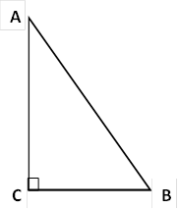

1. Используя данные , указанные на рисунке, найдите АН, если ВС=14.

**В**

2.

450

600

**С**

**Н**

**А**

3. В треугольнике АВС ∠С=900, ∠А=250, СН –высота, СМ – медиана. Найдите градусную меру угла НСМ.

**В**

**Н**

**М**

250

**С**

**А**

4.В треугольнике ABC проведены медиана BM и высота BH .

Известно, что AC = 84 и BC = BM. Найдите AH .

5. В треугольнике ABC BM — медиана и BH – высота.

Известно, что AC = 216,

HC = 54 и ∠ACB = 40°.

Найдите угол AMB. Ответ дайте в градусах.

**площадь прямоугольного треугольника**



**А**

**В**

**С**

**8 класс**

***S = $\frac{1}{2}$ а∙в***

***S = $\frac{1}{2}$ а∙в∙sin $α$***

**ЗАДАЧИ ОГЭ (ЕГЭ)**

1. Найдите пло­щадь пря­мо­уголь­но­го треугольника, если его катет и ги­по­те­ну­за равны со­от­вет­ствен­но 12 и 13.
2. Ка­те­ты пря­мо­уголь­но­го тре­уголь­ни­ка равны 35 и 120. Най­ди­те вы­со­ту, про­ве­ден­ную к ги­по­те­ну­зе.
3. Найдите ост­рые углы пря­мо­уголь­но­го треугольника, если его ги­по­те­ну­за равна 12, а пло­щадь равна 18.
4. ****(№26)Из точки К катета АС прямоугольного треугольника АВС проведен перпендикуляр КМ к гипотенузе АВ. Найдите площадь треугольника АКМ, если АВ =10, АК =5, КС =3.

**Теорема Пифагора**

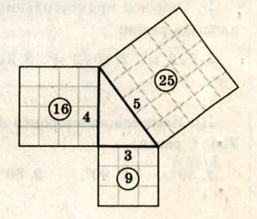

**В прямоугольном треугольнике квадрат гипотенузы равен сумме квадратов катетов.**

**с2=а2+в2**

**в**

**с**

**а**



**Ключевые задачи**

Дано: ∆АВС –прямоугольный, АС=12см, ВС=5см.

Найти:АВ



Дано: ∆АВС –прямоугольный, АС=41 см, АС=40см.

Найти: ВС

**В**

Дано: ∆АВС –равнобедренный, АВ=17 см, АС=10см.

Найти: площадь треугольника АВС

**С**

**А**



Дано: ∆АВС –прямоугольный, равнобедренный, АС=ВС=а

Доказать: $АВ=а\sqrt{2}$

**Теорема, обратная теореме Пифагора**

**Если квадрат одной стороны треугольника равен сумме квадратов других сторон треугольника, то треугольник прямоугольный.**

**Ключевая задача**

Определить вид треугольника, если его стороны выражаются числами 10, 24, 26

Существует бесчисленное множество целых положительных чисел, удовлетворяющих соотношению с2= а2+в2.

Они называются **пифагоровыми числами.**

Некоторые пифагоровы тройки 32 +42 =52,

52 +122 = 132,

72 + 242 = 252,

92 + 402 = 412,

112 + 602 = 612,

132 + 842 = 85 2.

**Задачи ОГЭ(ЕГЭ)**

**1.** Какова длина (в метрах) лестницы, которую прислонили к дереву, если верхний конец её находится на высоте 3,5 м над землей, а нижний отстоит от ствола дерева на 1,2м?

**2.**В окружности с центром в точке О и радиусом ОА=13 проведена хорда АВ=24. Найдите расстояние от центра О до хорды АВ.хорды АВ.

**3**.

Дано: АВ=10см, ВС=17 см, НС =15 см.

Найти: АН.

**В**

**А**

**Н**

**С**

**4.**Стороны треугольника равны 10, 8, 6. Найдите высоту, проведенную к большой стороне треугольника.

1. Основание равнобедренного треугольника равно 8, а проведенная к нему медиана равна 3. Найдите длину высоты, проведенной к боковой стороне треугольника.
2. От отеля к морю ведет лестница, состоящая из 50 ступенек, шириной 24 см каждая (смотри рисунок). Найдите высоту каждой ступеньки (в см), если известно, что сам спуск длиной 15 м.

**7.** В прямоугольном треугольнике гипотенуза равна 92 , а один из острых углов равен 45 °. Найдите площадь треугольника.

**пропорциональные отрезки в прямоугольном треугольнике**

1. Высота прямоугольного треугольника, проведенная из вершины прямого угла, есть среднее пропорциональное для отрезков, на которые делится гипотенуза этой высотой.

$СН= \sqrt{АН∙ВН}$

1. Катет прямоугольного треугольника есть среднее пропорциональное для гипотенузы и отрезка гипотенузы, заключенного между катетом и высотой, проведенной из вершины прямого угла.

$АС= \sqrt{АВ ∙АН};$ $СВ= \sqrt{АВ∙ВН}$.



Н

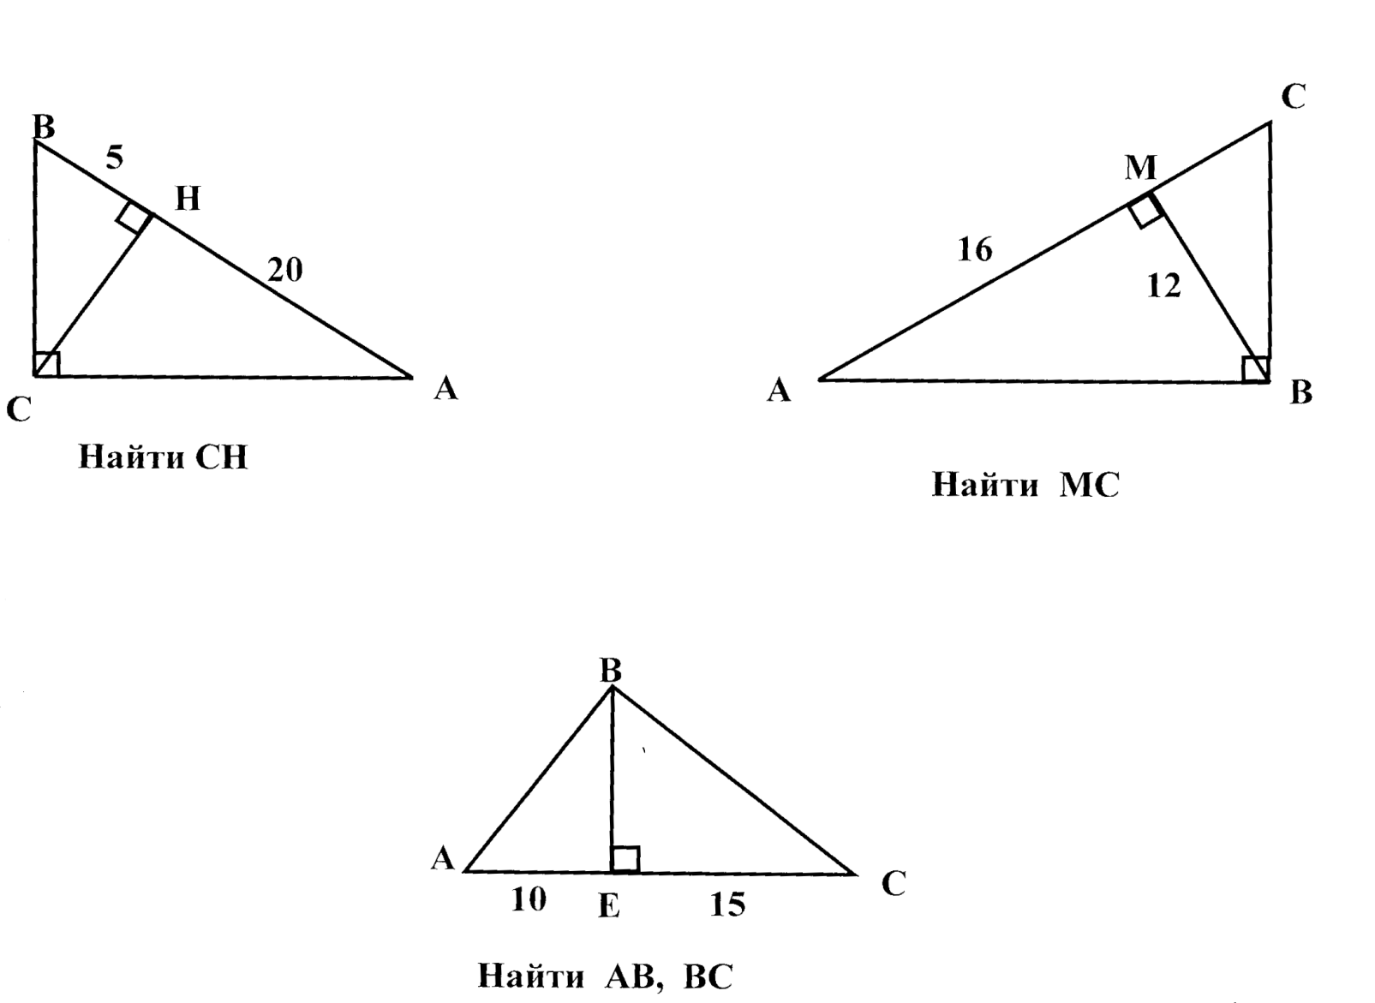

**Ключевые задачи**

**Соотношение между сторонами и углами прямоугольного треугольника**

**Синусом** острого угла прямоугольного треугольниканазывается отношение **противолежащего катета к гипотенузе.**

$$sinA=\frac{CB}{AB}$$

**Косинусом острого угла прямоугольного** треугольника называется **отношение прилежащего катета к гипотенузе.**

$$cosA= \frac{AC}{AB}$$

**Тангенсом** острого угла прямоугольного **треугольника** называется отношение **противолежащего катета к прилежащему катету.**



**А**

**В**

**С**

|  |  |  |  |
| --- | --- | --- | --- |
|  | 300 | 450 | 600 |
| sin |  |  |  |
| cos |  |  |  |
| tg |  | 1 |  |

**sin2 + cos2 = 1**

**tg**

**Ключевые задачи**



**А**

**В**

**С**

**Задача 1** . Решить треугольник по гипотенузе и острому углу.

Дано: АВ=12см, ∠А=410.

Найти: ∠В, АС, СВ

**Задача 4** . Решить треугольник по двум сторонам.

Дано: АВ=25см, АС= 24см.

Найти: ∠В, ∠А, АВ

**Задача 3** . Решить треугольник по катету и прилежащему острому углу.

Дано: СВ =10, ∠ В= 500.

Найти: ∠А, АС, АВ

**Задача 2** . Решить треугольник по катету и противолежащему острому углу.

Дано: СВ=8 см, ∠А= 600.

Найти: ∠В, АС, АВ



**А**

**В**

**С**



**А**

**В**

**С**



**А**

**В**

**С**

**Задачи ОГЭ (ЕГЭ)**



**А**

**В**

**С**

Дано: ∆АВС – прямоугольный, ∠А= 900, АВ =7, sin B= 0,97

Найти: АС

**2.**

Дано: ∆АВС – прямоугольный, ∠А= 900, ВС =12, sin B= $\frac{4}{11}$

Найти: АВ

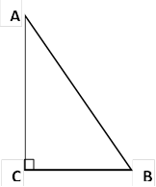

**3.**



Дано: ∆АВС – прямоугольный, ∠А= 900, АС =12, tg A= $\frac{2√10}{3}$

Найти: АВ

Дано: ∆АВС – прямоугольный, ∠В= 900, АС = 35 ВН –высота, ВН = 14 $\sqrt{6}$,

Найти: sin∠АВС

**В**

**А**

**Н**

**С**

**4.**

**5.**

Точка H яв­ля­ет­ся ос­но­ва­ни­ем высоты, проведённой из вер­ши­ны пря­мо­го угла *B* тре­уголь­ни­ка *ABC* к ги­по­те­ну­зе *AC*. Най­ди­те *AB*, если *AH* = 6, *AC* = 24.

В треугольнике РСМ ∠С = 450, РС =4, МР = 5. Най­ди­те *AB* синус угла М.

**6.**

**7. (№26)**

Биссектриса прямого угла прямоугольного треугольника равна 24 $\sqrt{2 } и$ делит гипотенузу на отрезки в отношении 3:4. Найдите периметр треугольника.



**Окружность, описанная около прямоугольного треугольника**

**С**

**Центр описанной окружности около прямоугольного треугольника лежит на середине гипотенузы.**

$R= \frac{1}{2}$**AB**

**В**

**А**

**Окружность, вписанная в прямоугольный треугольник**

**Центр вписанной окружности в треугольник является точкой пересечения биссектрис треугольника**

$S= \frac{1}{2 }pr$**, где r – периметр треугольника**

**r = $\frac{a+b-c}{2}$**

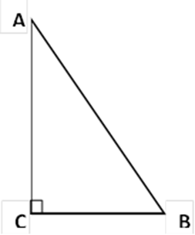**Задачи ОГЭ (ЕГЭ)**

1. В треугольнике известно, что АС=23 , ВС = $\sqrt{255}$, угол С равен 90°. Найдите радиус описанной окружности этого треугольника.
2. В тре­уголь­ни­ке *ABC* угол *С* равен 90°, ра­ди­ус впи­сан­ной окруж­но­сти равен 2. Най­ди­те пло­щадь тре­уголь­ни­ка *ABC*, если *AB* = 12.